### 班级：网络1701

### 姓名：王丽媛

### 学号：173401040102

1. 实验拓扑图

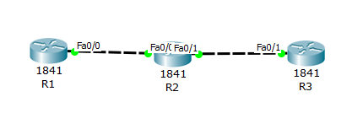

1. 路由器各个端口分配IP地址以及loopback配置:

(1)R1上端口IP分配：

R1(config)#int loopback 1

R1(config-if)#ip add 1.1.1.1 255.255.255.0

R1(config-if)#ex

R1(config)#int loopback 2

R1(config-if)#ip add 1.1.2.1 255.255.255.0

R1(config-if)#ex

R1(config)#int loopback 3

R1(config-if)#ip add 1.1.3.1 255.255.255.0

R1(config-if)#ex

R1(config)#int f0/0

R1(config-if)#ip add 1.1.4.1 255.255.255.0

R1(config-if)#no sh

R1(config-if)#ex

(2)R2上端口IP分配:

R2(config)#int loopback 1

R2(config-if)#ip add 1.1.5.1 255.255.255.0

R2(config-if)#ex

R2(config)#int loopback 2

R2(config-if)#ip add 1.1.6.1 255.255.255.0

R2(config-if)#ex

R2(config)#int loopback 3

R2(config-if)#ex

R2(config)#int f0/0

R2(config-if)#ip add 1.1.4.2 255.255.255.0

R2(config-if)#no sh

R2(config-if)#ex

R2(config)#int f0/1

R2(config-if)#ip add 1.1.7.1 255.255.255.0

R2(config-if)#no sh

R2(config-if)#ex

(3)R3上端口IP分配:

R3(config)#int loopback 1

R3(config-if)#ip add 1.1.8.1 255.255.255.0

R3(config-if)#ex

R3(config)#int loopback 2

R3(config-if)#ip add 1.1.9.1 255.255.255.0

R3(config-if)#ex

R3(config)#int loopback 3

R3(config-if)#ip add 1.1.10.1 255.255.255.0

R3(config-if)#ex

R3(config)#int f0/1

R3(config-if)#ip add 1.1.7.2 255.255.255.0

R3(config-if)#no sh

R3(config-if)#ex

3.给R1,R2，R3配置OSPF协议，下面两个图分别为R1,R2：

(1)R1上ospf协议配置：

R1(config)#router ospf 1

R1(config-router)#net 1.1.1.1 0.0.0.0 area 100

R1(config-router)#net 1.1.2.1 0.0.0.0 area 100

R1(config-router)#net 1.1.3.1 0.0.0.0 area 100

R1(config-router)#net 1.1.4.0 0.0.0.255 area 100

R1(config-router)#exit

(2)R2上ospf协议配置：

R2(config)#router ospf 1

R2(config-router)#net 1.1.5.1 0.0.0.0 area 0

R2(config-router)#net 1.1.6.1 0.0.0.0 area 0

R2(config-router)#net 1.1.4.0 0.0.0.255 area 100

R2(config-router)#net 1.1.7.0 0.0.0.255 area 200

R2(config-router)#ex

(3)R3上ospf协议配置：

R3(config)#router ospf 1

R3(config-router)#net 1.1.8.1 0.0.0.0 area 200

R3(config-router)#net 1.1.9.1 0.0.0.0 area 200

R3(config-router)#net 1.1.10.1 0.0.0.0 area 200

R3(config-router)#net 1.1.7.0 0.0.0.255 area 200

R3(config-router)#ex

4.通过命令展示各路由器上的OSPF协议：

(1)R1上ospf协议：

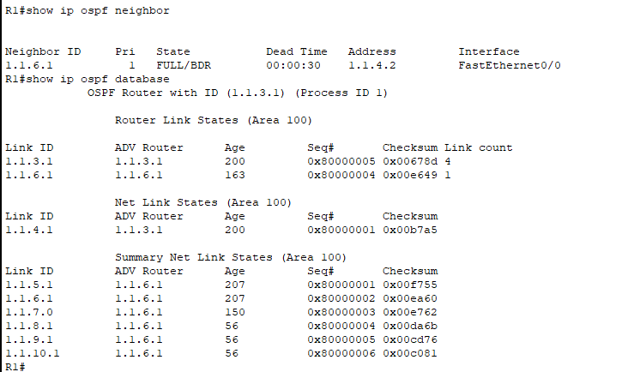

(2)R2上ospf协议：

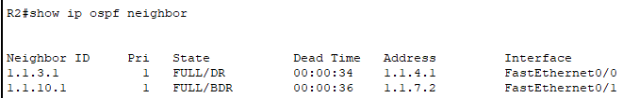

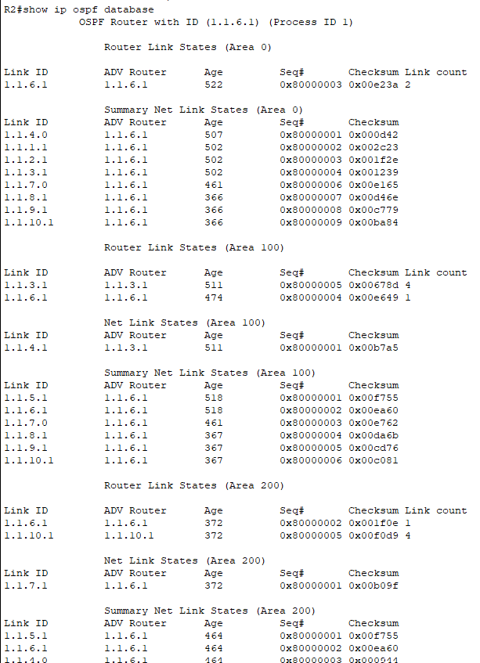

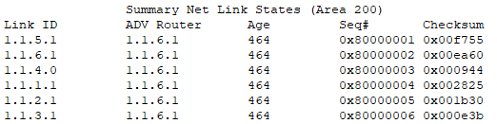

(3)R3上ospf协议：

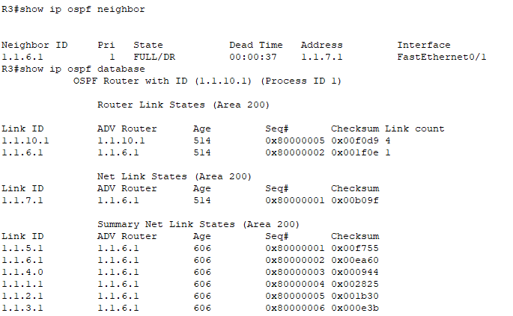

5.R1 上Ping各个端口IP和R3上Ping各个端口IP：

(1)R1上结果：

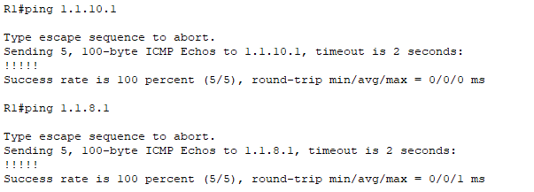

(2)R3上结果：

